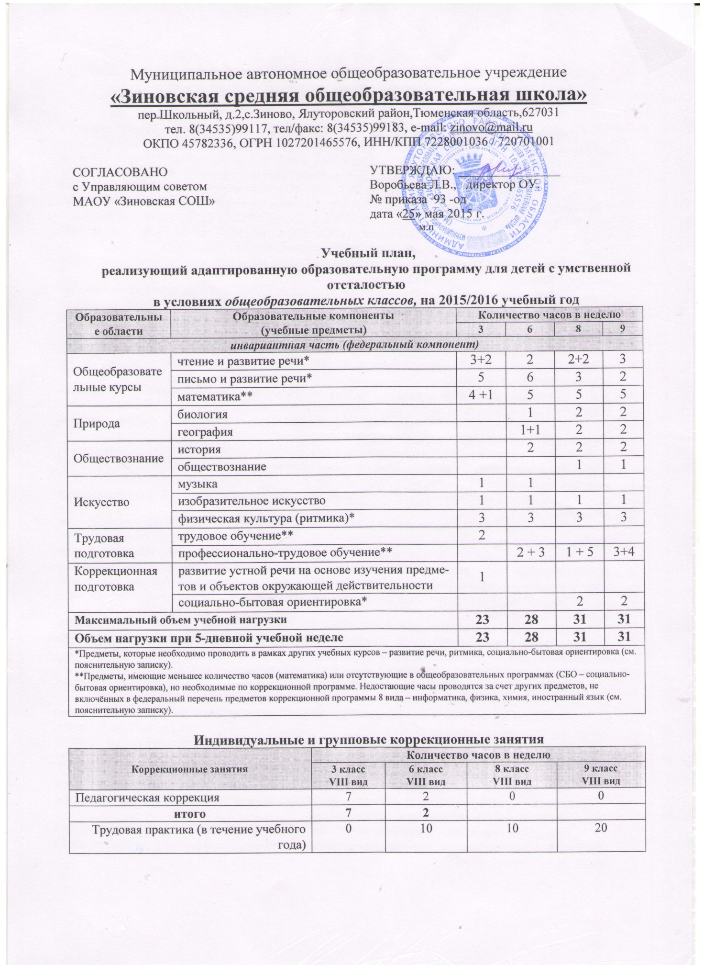
Муниципальное автономное общеобразовательное учреждение
«Зиновская средняя общеобразовательная школа»
пер.Школьный, д.2,с.Зиново, Ялуторовский район,Тюменская область,627031
тел. 8(34535)99117, тел/факс: 8(34535)99183, e-mail: zinovo@mail.ru
ОКПО 45782336, ОГРН 1027201465576, ИНН/КПП 7228001036 / 720701001

СОГЛАСОВАНО
с Управляющим советом
МАОУ «Зиновская СОШ»

УТВЕРЖДАЮ: ________________
Воробьева Л.В., директор ОУ.
№ приказа 93 -од
дата «25» мая 2015 г.
м.п

. Учебный план,
реализующий адаптированную образовательную программу для детей с умственной отсталостью
в условиях общеобразовательных классов, на 2015/2016 учебный год
Образовательные области | Образовательные компоненты  (учебные предметы) | Количество часов в неделю
Образовательные области | Образовательные компоненты  (учебные предметы) | 3 | 6 | 8 | 9
инвариантная часть (федеральный компонент)
Общеобразовательные курсы | чтение и развитие речи* | 3+2 | 2 | 2+2 | 3
Общеобразовательные курсы | письмо и развитие речи* | 5 | 6 | 3 | 2
Общеобразовательные курсы | математика** | 4 +1 | 5 | 5 | 5
Природа | биология |  | 1 | 2 | 2
Природа | география |  | 1+1 | 2 | 2
Обществознание | история |  | 2 | 2 | 2
Обществознание | обществознание |  |  | 1 | 1
Искусство | музыка | 1 | 1
Искусство | изобразительное искусство | 1 | 1 | 1 | 1
Искусство | физическая культура (ритмика)* | 3 | 3 | 3 | 3
Трудовая подготовка | трудовое обучение** | 2
Трудовая подготовка | профессионально-трудовое обучение** |  | 2 + 3 | 1 + 5 | 3+4
Коррекционная подготовка | развитие устной речи на основе изучения предме-тов и объектов окружающей действительности | 1
Коррекционная подготовка | социально-бытовая ориентировка* |  |  | 2 | 2
Максимальный объем учебной нагрузки |  | 23 | 28 | 31 | 31
Объем нагрузки при 5-дневной учебной неделе |  | 23 | 28 | 31 | 31
*Предметы, которые необходимо проводить в рамках других учебных курсов – развитие речи, ритмика, социально-бытовая ориентировка (см. пояснительную записку).
**Предметы, имеющие меньшее количество часов (математика) или отсутствующие в общеобразовательных программах (СБО – социально-бытовая ориентировка), но необходимые по коррекционной программе. Недостающие часы проводятся за счет других предметов, не включённых в федеральный перечень предметов коррекционной программы 8 вида – информатика, физика, химия, иностранный язык (см. пояснительную записку).

Индивидуальные и групповые коррекционные занятия
Коррекционные занятия | Количество часов в неделю
Коррекционные занятия | 3 класс  VIII вид | 6 класс  VIII вид | 8 класс  VIII вид | 9 класс  VIII вид
Педагогическая коррекция | 7 | 2 | 0 | 0
итого | 7 | 2
Трудовая практика (в течение учебного года) | 0 | 10 | 10 | 20

Пояснительная записка
к учебному плану, реализующий адаптированное образовательную программу для детей с умственной отсталостью в условиях общеобразовательных классов,
на 2015-2016 учебный год

Учебный план МАОУ «Зиновская СОШ» реализующий адаптированную образовательную программу для детей с умственной отсталостью в условиях общеобразовательных классов составлен с учётом особенностей их психофизического развития, индивидуальных возможностей, а так же в соответствии с приказом Министерства образования Российской Федерации от 10.04.2002 № 29/2065-п, санитарных правил СанПиН 2.4.2.2821-10 «Санитарно-эпидемиологические требования к условиям и организации обучения в общеобразовательных учреждениях» (постановление Главного санитарного врача России от 29.12.2010 №189, зарегистрированное в Минюсте России 03.03.2011 №189); решением Управляющего совета МАОУ «Зиновская СОШ» (протокол № 7 от 29.05.2015), решением Педагогического совета МАОУ «Зиновская СОШ» (протокол № 10 от 22.05.2015).
Учебный план предусматривает девятилетний срок обучения для получения основного (общего) образования и трудовой подготовки.
Исходя из основной цели обучения по адаптированной общеобразовательной программе для детей с умственной отсталостью, общеобразовательная и трудовая подготовка учащихся направлена на коррекцию познавательной деятельности, формирование положительных личностных качеств, социальную адаптацию и реабилитацию.
В МАОУ «Зиновская СОШ» по адаптированной общеобразовательной программе для детей с умственной отсталостью обучается 8 человек: 3 класс – 1 человек, 6 класс – 1 человек, 8 класс – 3 человека, 9 класс – 3 человека.
В начальных классах интегрированного обучения осуществляется начальный этап обучения, на котором общеобразовательная подготовка сочетается с коррекционной и пропедевтической работой.
В 5-6 классах продолжается обучение общеобразовательным предметам и вводится трудовое обучение, имеющее профессиональную направленность.
В 3-9 классах из традиционных обязательных учебных предметов изучаются: математика, окружающий мир, биология, история, география, обществознание, изобразительное искусство, пение и музыка, осуществляется физическое воспитание, трудовое и профессионально-трудовое обучение.
В 5-9 классах из общего количества часов математики - 1 час отводится на изучение элементов геометрии.
Специфические коррекционные предметы, входящие в школьный компонент: развитие речи, социально-бытовая ориентировка (далее - СБО).
В учебном плане МАОУ «Зиновская СОШ» указаны только те коррекционные часы, которые планируется проводить специалистами (психологом, учителем–предметником). При отсутствии специалиста коррекционной педагогики - логопеда - часы обязательных индивидуальных и групповых коррекционных занятий использованы для проведения дополнительных уроков, исходя из проблем в обучении обучающихся.
Количество часов, отводимых на предметы, изучаемые по общеобразовательной и адаптированной общеобразовательной программе для детей с умственной отсталостью, а также образовательные компоненты частично не совпадают.
В связи с этим обучение детей по общеобразовательной и адаптированной общеобразовательной программе для детей с умственной отсталостью в условиях общеобразовательного класса проходит по индивидуальному учебному плану и расписанию.
Недостающие часы по адаптированной программе компенсируются за счет изучения данных курсов в рамках других предметов общеобразовательной программы (как указано в учебном плане), либо за счет не изучаемых по адаптированной общеобразовательной программе для детей с умственной отсталостью (например, английский язык).
Социально-бытовая ориентировка проводится в рамках уроков физики.
В 3 классе 1 час математики компенсируется за счет 1 часа окружающего мира общеобразовательной программы, 2 часа чтения и развития речи компенсируются за счет часов иностранного языка общеобразовательной программы.
В 6 классе 1 географии компенсируются за счет 1 часа обществознания общеобразовательной программы, 3 часа профессионально-трудового обучения компенсируются за счёт 3 часов английского языка.
В 8 классе 2 часа чтения и развития речи восполняется за счет 2 часов химии; недостающие 5 часов профессионально-трудового обучения восполняются за счет 3-х часов иностранного языка, 1 часа ОБЖ и 1 часа информатики; в рамках 2 часов физики ведется курс социально-бытовой ориентировки.
В 9 классе недостающие 7 часов профессионально-трудового обучения восполняются за счет 3-х часов иностранного языка, 2 часов химии и 2 часов информатики; в рамках 2 часов физики ведется курс социально-бытовой ориентировки.
Разница в часах адаптированной общеобразовательной программе для детей с умственной отсталостью и общеобразовательной программы зависит от специфических особенностей детей, связанных с заболеванием: медленный темп усвоения материала, недостаточная оперативная и долговременная память, низкий уровень логического мышления.
Домашнее задание обучающимся по адаптированной общеобразовательной программе для детей с умственной отсталостью не задаётся.
Интегрируемый подход в обучении детей по адаптированной общеобразовательной программе для детей с умственной отсталостью в условиях общеобразовательного класса рассчитан на обучающихся, не имеющих проблем в поведении, связанных с заболеванием.
Для обучающихся, имеющих возбудимый, неустойчивый тип поведения, составлено индивидуальное расписание по всем предметам, с учетом выполнения учебного плана.
При формировании учителем тематического планирования по предмету (адаптированная общеобразовательная программа для детей с умственной отсталостью) порядок изучения тем, проведение творческих, контрольных работ приведено в соответствие с общеобразовательной программой по данному предмету класса, в котором обучается ребенок.
Занятия по трудовой практике в 3 классе не проводятся, 5-7 классах (в течение 10 дней), в 8- 9 классах (в течение 20 дней) проводятся на базе школьных мастерских в течение года и летнего периода.
По окончании 9-ти классов обучающиеся получают документ установленного образца об окончании адаптированного класса общеобразовательного учреждения.

